PETEK, 8. 1. 2021
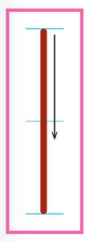
SLOVENŠČINA

ČRKA I

DANES BOŠ UTRDIL ZAPIS ČRKE I. SE ŠE SPOMNIŠ, KAKO ZAPIŠEMO ČRKO I? HITRO POKAŽI Z ROKO PO MIZI, KAKO SE ČRKA I PRAVILNO ZAPIŠE! TO JE TAKO KOT TAKRAT, KO SMO PISALI NAVPIČNE ČRTE, SE SPOMNIŠ?

SEDAJ PA POIŠČI ZVEZEK ZA SLOVENŠČINO (PIKAPOLONICA) TER PERESNICO. NA NASLEDNJI STRANI, KJER SI VČERAJ PISAL ČRKO I, BOŠ DANES VADIL NJEN ZAPIS ČEZ DVE VRSTICI. ZATO PROSI ODRASLEGA, DA TI NA ZAČETKU VRSTICE Z RDEČO BARVICO NAPIŠE ČRKO I. TAKO KOT PRIKAZUJE SLIKA:

TVOJA NALOGA PA JE, DA S SVINČNIKOM NADALJUJEŠ PISANJE ČRKE I DO KONCA VRSTICE (TAKO KOT JE OZNAČENO V PRVI VRSTICI). NAPIŠEŠ TRI VRSTE ČRK I.

POMEMBNO: MED ENO IN DRUGO ČRKO PUSTI ZA PRSTEK PRESLEDKA!
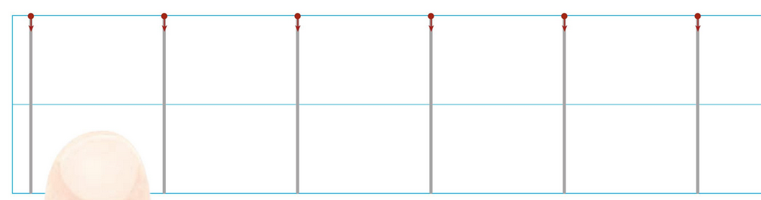

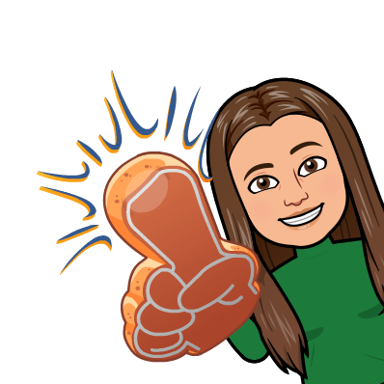

KO SI V ZVEZKU NAPISAL 3 VRSTE ČRKE I, ODPRI BEL DELOVNI ZVEZEK ZA OPISMENJEVANJE NA STRANI 8 TER IZPOLNI OMENJENO STRAN. BODI NATANČEN!

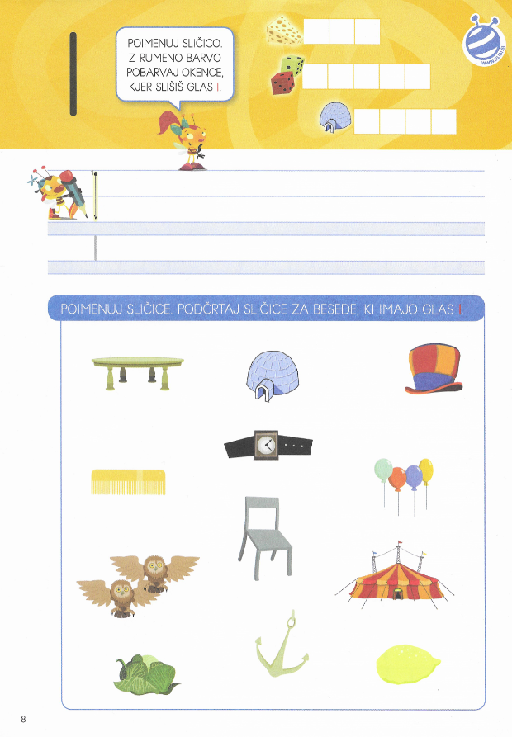
DANAŠNJO URO SLOVENŠČINE MI FOTOGRAFIRAJ IN POŠLJI NA MOJ MAIL (MARUŠA).

MATEMATIKA
RAČUNSKE ZGODBE

DANES TE ČAKA MALO DRUGAČNA URA MATEMATIKE, KJER BOŠ REŠEVAL RAČUNSKE ZGODBE. VEM, DA SE SLIŠI MALO NENAVADNO! AMPAK NE SKRBI, TE ZGODBICE SO PRAV ZABAVNE! LAHKO JIH PRIPOVEDUJEŠ IN PO NJIH TUDI NAPIŠEŠ RAČUN.

PREDEN ZAČNEŠ SI PRIPRAVI PERESNICO TER MATEMATIČNI ZVEZEK (ZAJČEK), NATO PA KLIKNI NA SPODNJO POVEZAVO IN SI OGLEJ, KAJ SO RAČUNSKE ZGODBE – PRIMERE NA KONCU ZAPIŠI Z RAČUNI V ZVEZEK: https://www.youtube.com/watch?v=fHEZP4z9iyA
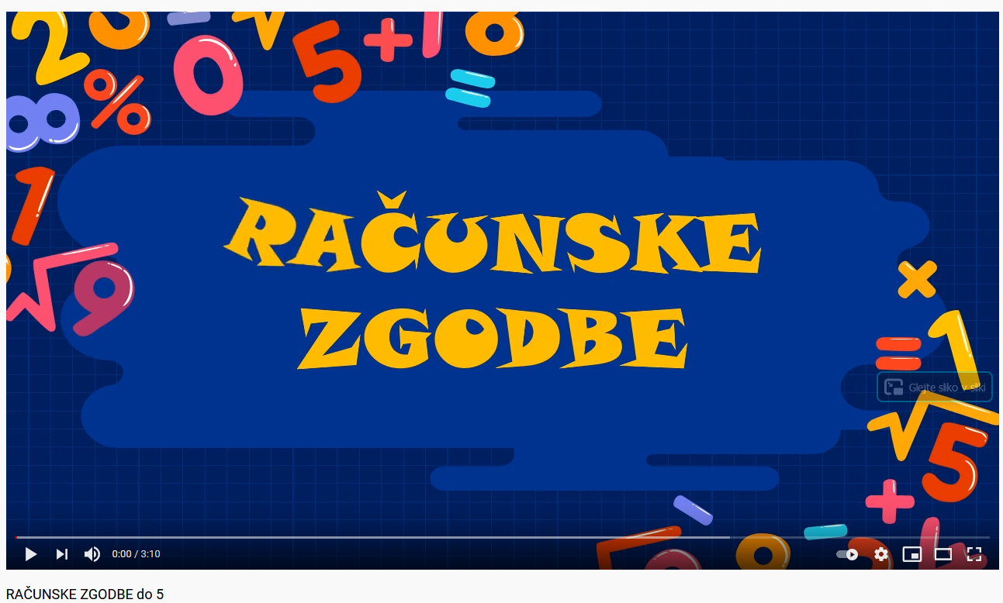

TAKO, SEDAJ VEŠ, KAJ SO TO RAČUNSKE ZGODBE. ZATO ODPRI MATEMATIČNI DELOVNI ZVEZEK 2. DEL IN REŠI STRAN 9. ZA ZAČETEK POVEJ ZGODBICO S POMOČJO SLIČIC, NATO PA ŠE ZAPIŠI RAČUN PO ZGODBI (PRIMER: NA TRAVNIKU JE SAMEVAL BEL ZAJČEK. NATO STA K NJEMU PRISKAKLJALA ŠE DVA SIVA ZAJČKA. VSI TRIJE SO SKUPAJ ZASPALI – RAČUN: 1+2=3).

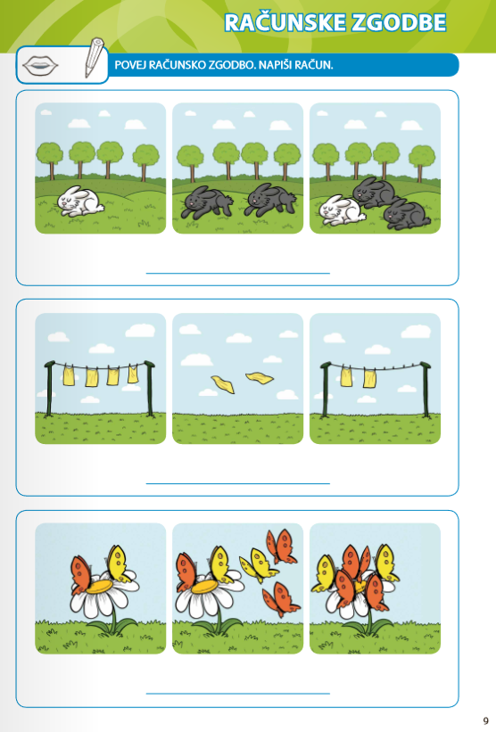
LIKOVNA UMETNOST

Oglej si PPT predstavitev:
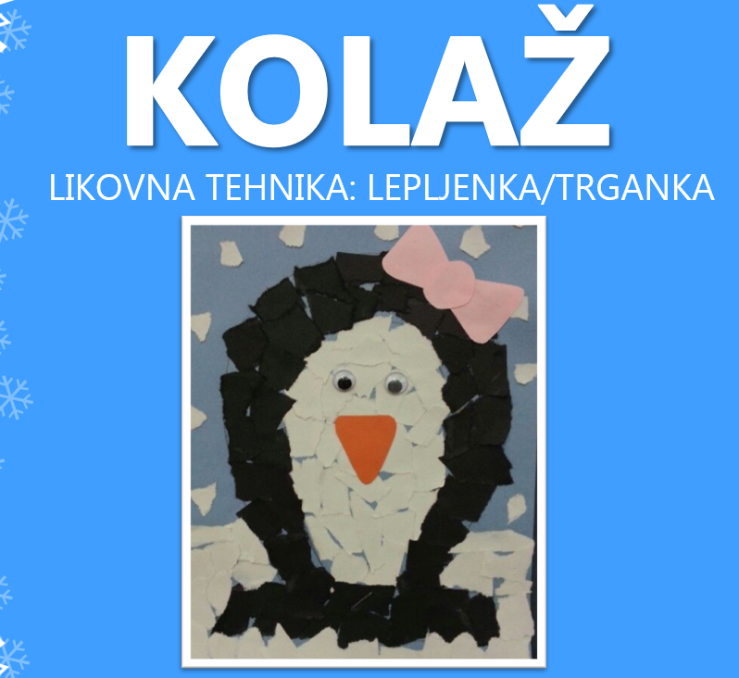

Veselo ustvarjanje!

